
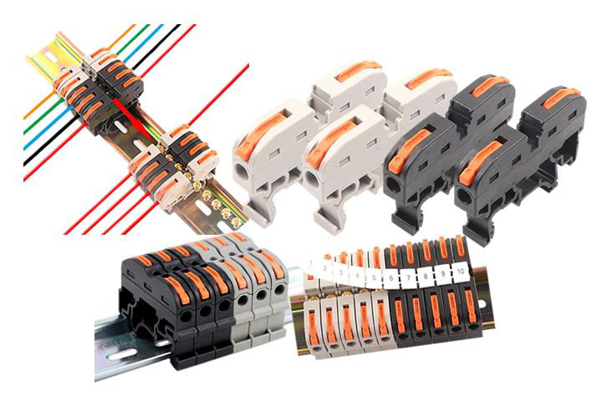
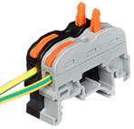
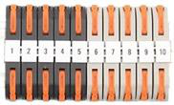
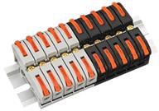
MATERIAIS ELÉTRICOS PARA AUTOMAÇÃO INDUSTRIAL EM BAIXA TENSÃO
Pag. 1
Borne Alavanca de Engate Rápido
PCT-211 - bornes com alavanca para montagem em trilhos
• Praticidade, rapidez e durabilidade
• Fácil manuseio (por alavanca)
• Não necessita de ferramentas
• Bornes não enferrujam, são reutilizáveis
• Invólucro externo: Nylon (PA 6.6) - Autoextinguível (Classe V0)
Aplicações
Os bornes alavanca da BHS podem ser usados nas mais diversas aplicações, como:
• Caixas de distribuição ou caixas de passagem.
Reservamos o direito de alterar as características e especificações sem prévio aviso.
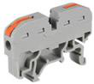
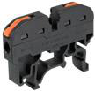
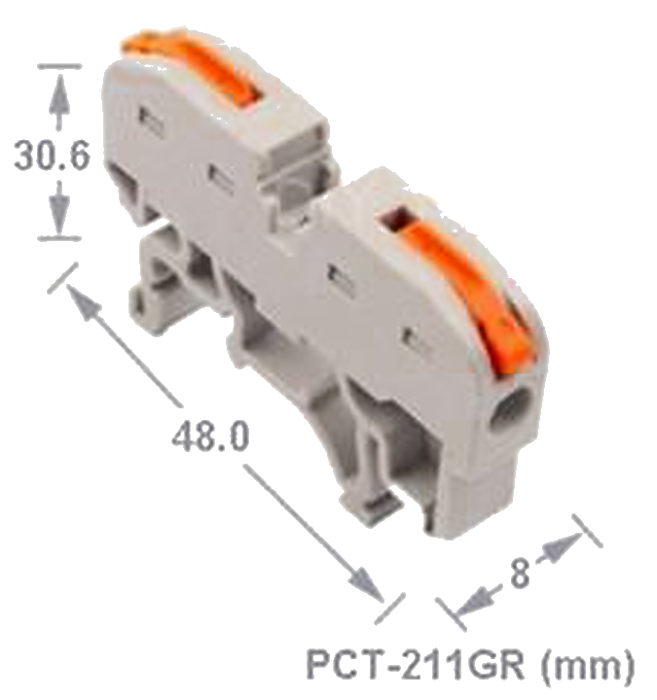
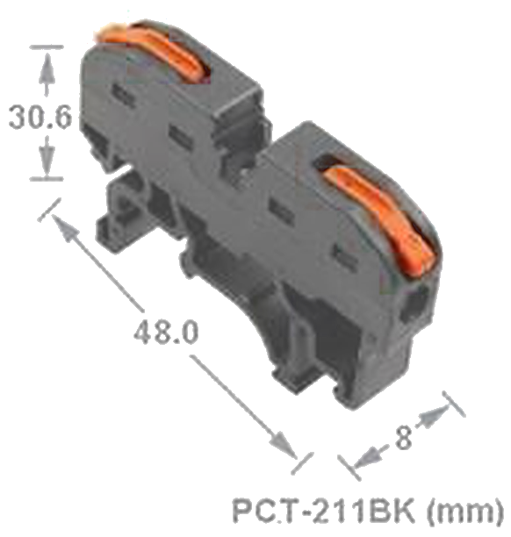

PCT-211 - Borne Alavanca de Emenda
Pag. 2
Principais características
• Conecta e isola ao mesmo tempo.
• Não necessita de ferramentas.
• Reutilização dos conectores.
• Elimina o mau contato, a perda de energia e a necessidade de reaperto.
• Feitos de material autoextinguível, evitam a propagação de chamas.
Especificações técnicas
Dimensões (mm)
Acessórios
Reservamos o direito de alterar as características e especificações sem prévio aviso.
Referência |  | PCT-211GR | PCT-211BK
Corrente nominal (In) 40°C |  | 32A | 32A
Tensão suportável de impulso |  | 4kV
Tensão máxima de operação |  | 400V
Condutor |  | Cobre eletrolítico
Número de vias de conexão |  | Até 10 vias através de ponte conectora
Seção transversal do condutor (mm²) | Flexível | 0,08~4
Seção transversal do condutor (mm²) | Rígido | 0,08~2,5
Decapagem |  | 10mm
Conexão |  | Sistema de travamento por mola através da alavanca
Invólucro |  | Nylon (PA 6.6) - Autoextinguível (Classe V0)
Cor do invólucro |  | Cinza | Preto
Grau de proteção |  | IP20
Dimensões (A x P x L) mm |  | 48 x 30,6 x 8
Normas |  | Conformidade IEC 60947-1

Referência | Descrição
BPCT-Q4 | Ponte conectora
BPCT-DK | Identificador

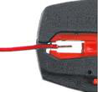
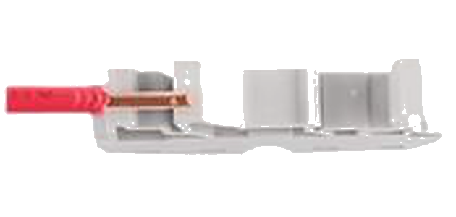
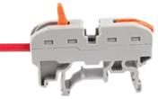
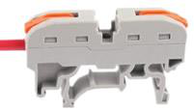
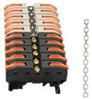
PCT-211 - Borne Alavanca de Emenda
Pag. 3
Como conectar cabos no PCT-211
1. Decape o fio
Decape o fio de 9 a 10mm, conforme o gabarito da peça.
2. Certifique-se
Certifique-se de que o tamanho obtido é o ideal; para isso, use o gabarito do borne, como
mostra a imagem ao lado.
3. Conecte o fio
Suba a alavanca até o final, até formar o ângulo de 90°, e insira o condutor no orifício.
4. Feche a alavanca
Verifique se o condutor está bem encaixado e abaixe a alavanca. Pronto, veja como é fácil.
5. Uso de ponte conectora BPCT-Q4
Com o uso da ponte conectora BPCT-Q4, além da economia de cabos de conexão, melhora-se a
organização, e a régua de bornes passa a funcionar como distribuidor de derivação.
6. Uso de identificador BPCT-DK
Com o uso dos identificadores, é possível identificar melhor o esquema dos circuitos.
Cuidados na instalação
Alguns cuidados devem ser tomados para fazer suas instalações elétricas com PCT. Veja quais são:
• Não expor à água ou umidade.
• Não ultrapassar o limite de corrente permitido.
• Atenção quanto à conexão de fases diferentes no mesmo conector: o modelo utilizado não tem essa permissão.
• Desligar a energia elétrica antes da instalação.
• Não utilizar em ambientes externos sem proteção.
• Não inserir 2 ou mais fios condutores em um mesmo orifício.
Reservamos o direito de alterar as características e especificações sem prévio aviso.
Contato Tel: (11) 2081-8168
WhatsApp / vendas: (11) 98324-0256 ; (11) 98368-0032
Email: comercial@bhseletronica.com.br
www.bhseletronica.com.br
PCT-211 rev. março-2023

